TALLER PLAN DE MEJORAMIENTO
GRADO: segundo PERIODO: segundo periodo
ASIGNATURA: matemáticas
DOCENTE: Marla Álvarez Guzmán – Lida M González
LOGROS: Utilizo diferentes estrategias para calcular (agrupar, representar elementos en colecciones, etc.) o estimar el resultado de una suma y resta, multiplicación o reparto equitativo. DBA-2
NOTA: Este taller es solo para preparación para la sustentación
Si bien el taller no tiene nota, es importante que realice las actividades que allí se anexan con la finalidad que sirvan como preparación para la evaluación.
En caso de necesitar apoyo con las explicaciones revisar los ciclos del segundo periodo en el LMS.
De acuerdo con la teoría trabajada en las clases y a lo consignado en el cuaderno retroalimentemos:

1.Resuelve
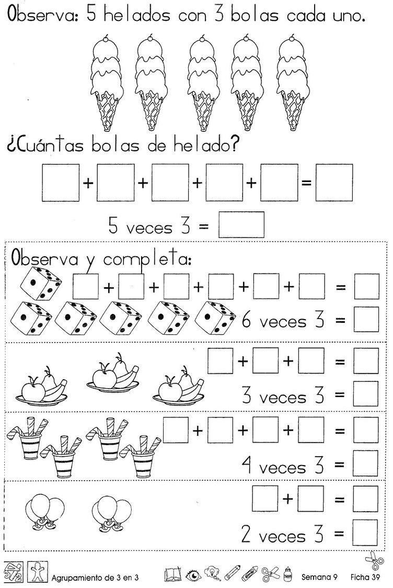
2. Calcula
A. 3 × 5 = ______
B. 4 × 7 = ______
C. 5 x 5= ______
D. 3 x 8= ______
3. Resuelve
- En el recreo, Sofía compró 3412 galletas y luego su amigo Juan le dio 2895 más.
¿Cuántas galletas tiene ahora Sofía?

Respuesta: __________________
- Pedro tenía 5625 lápices y regaló 2843 a sus amigos. ¿Cuántos lápices le quedan?

Respuesta: __________________

- En una caja hay 456 paquetes de dulces y cada paquete tiene 5 dulces. ¿Cuántos dulces hay en total?

Respuesta: __________________

4. Resuelve las siguientes multiplicaciones.
